1 ЦЕЛЬ РАБОТЫ
1.1 Ознакомиться с устройством мостовых кранов, электрооборудованием и электрической схемой управления.
2 ПОРЯДОК ВЫПОЛНЕНИЯ РАБОТЫ
2.1 Ознакомиться с устройством мостового крана и назначением отдельных его элементов.
2.2 Ознакомиться с электрооборудованием мостового крана и значением отдельных его элементов.
2.3 Изучить электрическую схему управления мостового крана.
2.4 Составить отчет о выполненной работе.

3 ОПИСАНИЕ ЛАБОРАТОРНОЙ УСТАНОВКИ
Практическое занятие по изучению мостовых кранов проводится на установке, где должны быть собраны отдельные элементы электрооборудования мостового крана: защитная панель, электродвигатели привода механизмов, термозные электромагниты, контроллеры, пускорегулировочные сопротивления др. Ознакомление с механическим оборудованием мостового крана и его устройством, в основном, проводится с использованием наглядных пособий (плакатов). Электрические схемы управления мостового крана также изучаются с использованием плакатов, на которых изображены принципиальные и монтажные электрические схемы.
4 КРАТКИЕ ТЕОРЕТИЧЕСКИЕ СВЕДЕНИЯ
Мостовые краны представляют собой устройства, состоящие из сварной стальной конструкции (балок) на концах которых укрепляются ходовые колеса, предназначенные для передвижения вдоль цеха по подкрановым путям. Такие краны могут быть однобалочными (рис. 1. 1) и двухбалочными (рис. 1.2). На рельсах, которые уложены на главных балках мостового крана, установлена тележка (рис. 1.3), представляющая собой сварную рамку, передвигающуюся на ходовых колесах рельсам. Тележка служит для поперечного передвижения груза захватывающим устройством; на ней закрепляется лебедка и ее электропривод.
В зависимости от способа захвата груза мостовые краны подразделяются на крюковые, магнитные и грейферные. В зависимости от того или иного способа привода мостовые краны бывают ручным и электрическим приводами, с кабиной управления и управлением с пола или со специального пульта управления. Механическое оборудование мостового крана состоит из следующих элементов: вала, предназначенного для передачи движения от электродвигателя к отдельным механизмам крана, а также в качестве опоры для закрепления деталей крана; муфты, которая служит для соединения валов между собой; подшипников, являющихся опорами вращающихся осей и валов;
зубчатых и червячных передач и редукторов, служащих, с одной стороны, для передачи движения от электродвигателя к рабочему органу, а с другой — для изменения скорости вращения от электродвигателя к рабочему органу. Если зубчатые или червячные механизмы заключены в кожух, то такое устройство, представляющее отдельный механизм, называется редуктором.
Грузовые или крановые барабаны предназначены для наматывания на них грузового каната; канаты (тросы) — для подъема и опускания груза и состоят из отдельных проволочек. Грузовые крюки (одно - и двухроговые) служат для закрепления груза при подъеме и опускании. На кранах грузоподъемностью до 75 Т (735·10³ н) применяются штампованные и кованые крюки, а при грузоподъемности свыше 100 Т (98·10³ н)— пластинчатые, снабженные вкладышами для равномерного распределения нагрузки между пластинами. Пластинчатые крюки более надежны, чем штампованные или кованые, так как начавшуюся разрушаться (в большинстве случаев какую-либо одну) легче заметить, чем трещину в штампованном или кованом крюке.
Рис. 1.1 Общий вид однобалочного мостового крана:
1 — концевые поперечные балки; 2 — главные продольные балки; 3 —тельфер

Ходовые колеса бывают рабочие (связанные с приводом) и холостые (служат лишь для опоры).
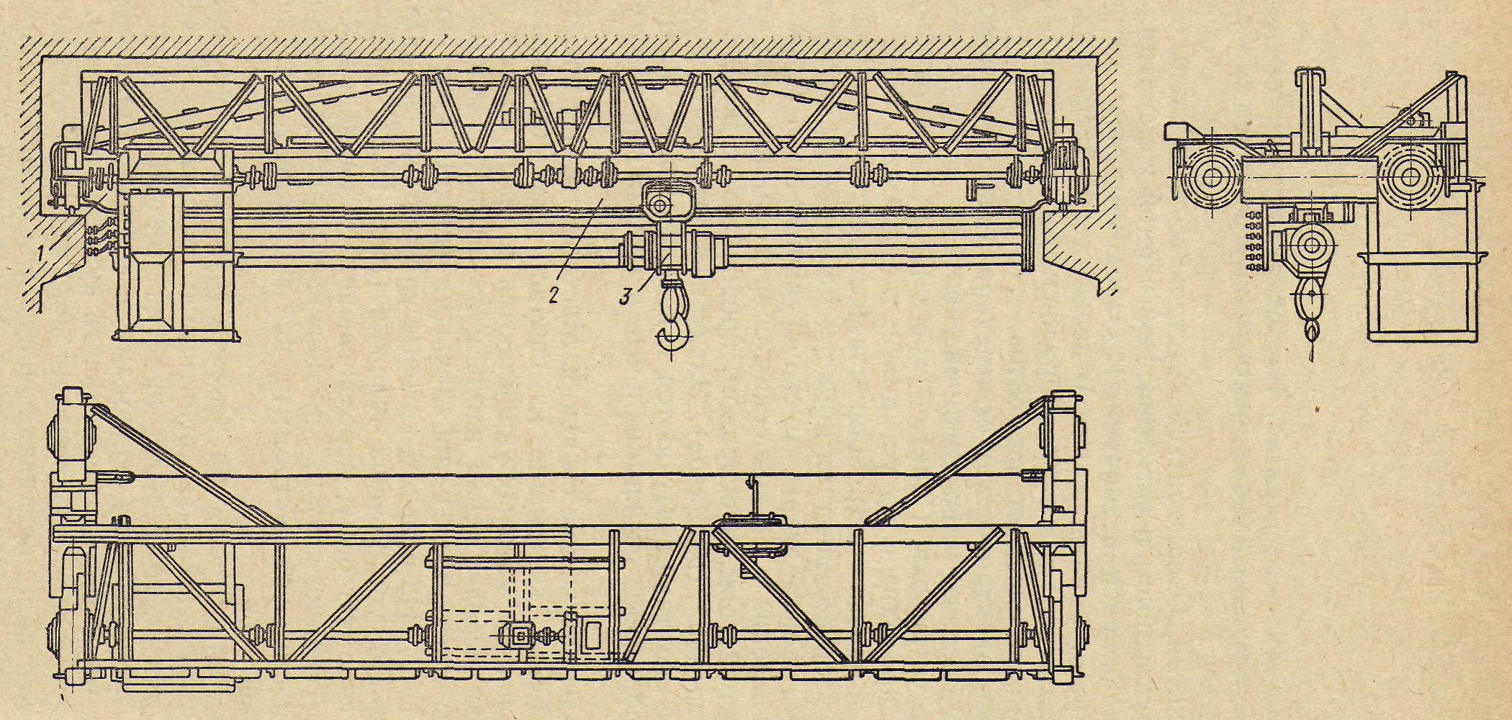
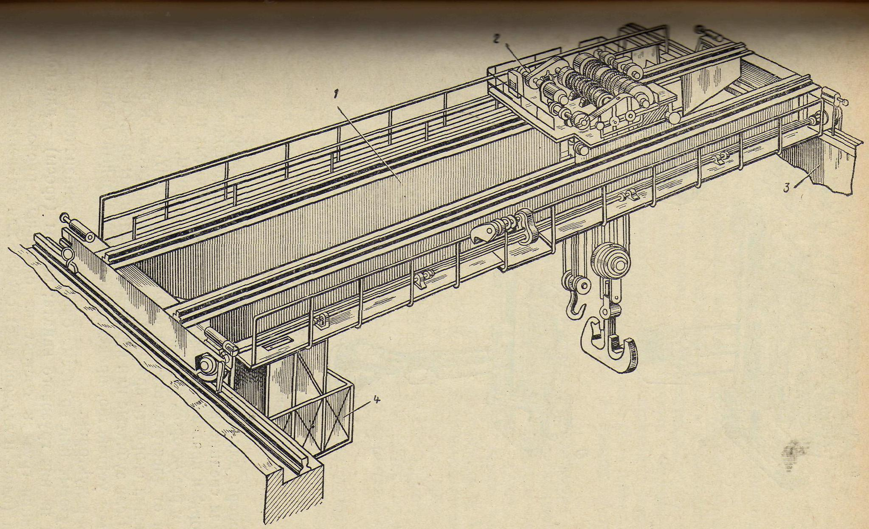
Рис. 1.2 Общий вид двухбалочного крана:
1 -механизм передвижения; 2 —тележка; 3- подкрановые балки; 4 — кабина

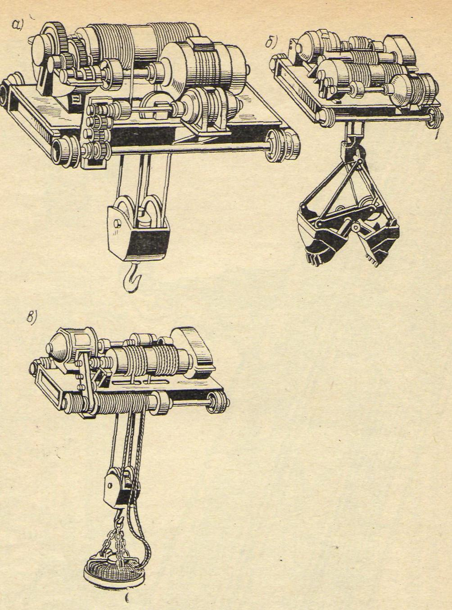
Электрическое оборудование мостового крана состоит из комплекта электрооборудования и защитной панели. В комплект электрооборудования механизма включается: электродвигатель привода механизма, тормозные электромагниты, конечные и путевые выключатели, контроллеры, контакторы, пускорегулирующие сопротивления. На защитной панели установлен вводной рубильник, контакторы и защитные реле. Панель находится в кабине машиниста крана. В качестве электропривода механизмов передвижения однобалочного или двухбалочного мостовых кранов и передвижения тележки опускания и подъема груза применяются электрические двигатели как постоянного, так и переменного тока. Отечественная электропромышленность выпускает специальную серию крановых асинхронных электродвигателей с фазным ротором типа МТ и с короткозамкнутым ротором типа МТК. Эти электродвигатели предназначаются для повторно-кратковременного режима работы с продолжительностью включения ПВ = 25%. В том случае, когда по условиям работы продолжительность включения будет отличаться от паспортной (ПВ = 25%), то соответственно мощность электродвигателя должна быть пересчитана.
Рис. 1.3 Общий вид тележки:
а — крюковой; б — грейферной; в — магнитной

Кроме электродвигателей переменного тока, для привода кранов выпускаются электродвигатели постоянного тока типов МП, ПДН и ДП с последовательным, параллельным и смешанным возбуждением. Электродвигатели с последовательной обмоткой возбуждения обладают мягкой механической характеристикой и способны к более высокой перегрузке; с параллельной обмоткой возбуждения рассчитаны на меньшие перегрузки, так как при изменении нагрузки скорость изменяется незначительно. Электродвигатели постоянного тока используются в качестве электропривода кранов, работающих в тяжелых условиях, при частых пусках, значительных перегрузках и необходимости регулирования скорости вращения. Электродвигатели переменного тока получили более широкое применение, так как они проще в эксплуатации и более надежные в работе. Тормозные устройства предназначаются для надежного удержания груза на весу, а в механизмах передвижения—для остановки механизма на определенном месте. Правила технической эксплуатации, в целях повышения надежности работы крана и безопасности эксплуатации, обязывают выполнять тормозные устройства в виде тормозных электромагнитов. Как правило, в настоящее время применяются тормозные устройства замкнутого типа, находящиеся в нерабочем состоянии затянутыми усилиями пружины или груза и разжимающиеся только тогда, когда механизм приводится в действие. Наибольшее распространение получили двухколодочные тормоза, у которых колодки прижимаются к тормозному шкиву, закрепленному с помощью муфты на валу электродвигателя. Тормозной электромагнит (рис. 1.4) состоит из магнитопровода и обмотки возбуждения. На закрепленном в корпусе 1 электромагнита ярме 2 и магнитопроводе (сердечнике) 4 расположены три катушки 3, выводы которых заканчиваются на клеммной дощечке 8. Воздушный демпфер 5 состоит из цилиндра, укрепленного болтами на корпусе электромагнита; поршня, насаженного на тягу 6 и перемещающегося в цилиндре, и регулировочного винта 7, помощью которого изменяется сечение полости поршня.
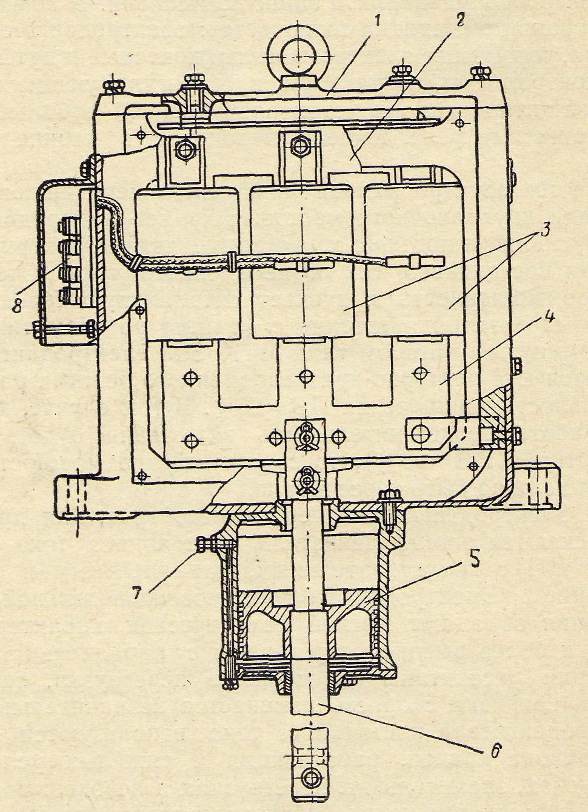
Рис. 1.4 Тормозной электромагнит КМТ

Конечные выключатели предназначаются для ограничения движения тележки крана при подходе к конечным положениям пути мостового крана, а также для ограничения высоты подъема крюка до упора. Применяются конечные выключатели и в том случае, когда на одном подкрановом пути располагаются два или более крана и при подходе (приближении) одного крана к другому. Воизбежании наезда и аварии автоматически срабатывают конечные выключатели и останавливают электродвигатель привода механизма передвижения мостового крана.
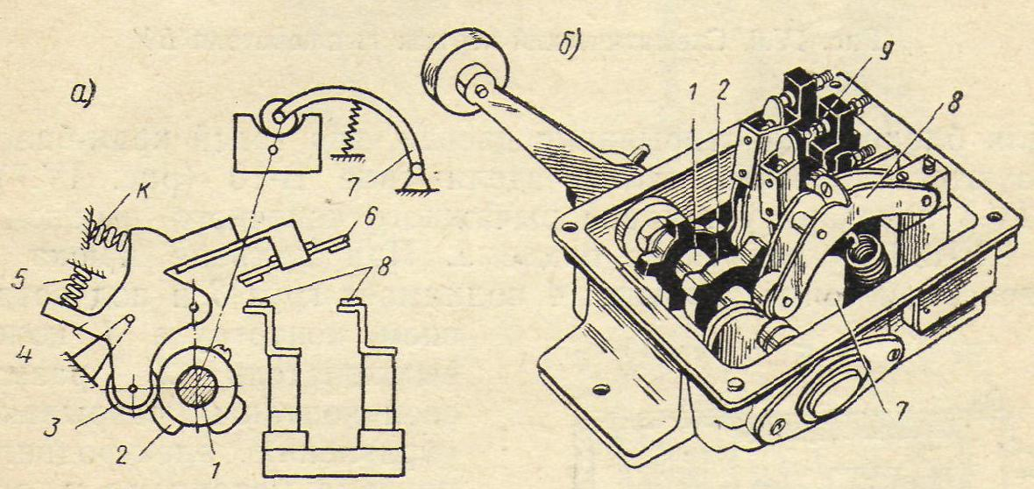
Широкое применение в мостовых кранах получили конечные выключатели типов КУ (рис. 1.5) и ВУ. Механизм рычажного выключателя размещен в штампованном стальном корпусе. Снаружи корпуса имеется рычаг 7, на который воздействует отводка, установленная в крайних положениях. На валу 1 закреплены шайбы 2. При повороте вала с шайбами изоляционный рычаг 4 с контактными мостиками 6 замыкает (или размыкает) неподвижные контакты 8, установленные на изоляционной подставке 9. Рычаг год действием пружины 5 роликом 3 постоянно прижат к кулачковым шайбам. В этом положении рычага контакты разомкнуты.
Рис. 1.5 Конечный выключатель КУ:
а — схема; б — вид при снятой крышке

дд

На рис. 1.6 приводится схематический чертеж конечного выключателя типа ВУ. Червяк расположен на валу 7, посредством которого выключатель соединяется с механизмом. Червяк находится в зацеплении с червячным колесом 12, укрепленным на оси 2. На этой же оси укрепляются замыкающая шайба 1 и размыкающая шайба 15.
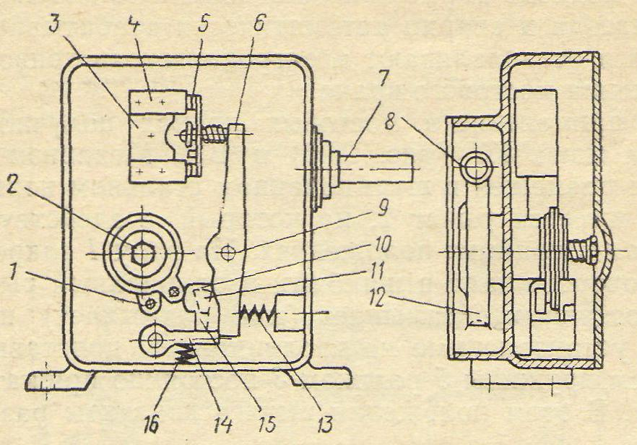
Неподвижные контакты 4, установленные на изоляционной колодке 3, замыкаются мостиком 5, закрепленным на рычаге 6', вращающемся вокруг оси 9. Рычаг 6 находится под воздействием пружины 13, стремящейся отвести мостик 5 от контактов 4. Положение рычага 6 изменяется при помощи роликов замыкающей и размыкающей шайб. При набегании ролика замыкающей шайбы 15 на выступ 10 собачки 14 рычаг 6 расцепляется с собачкой и под влиянием пружины 13 отводит мостик 5 от контактов 4. При набегании ролика замыкающей шайбы на выступ 11 рычага 6 последний медленно поворачивается, замыкая мостиком контакты выключателя. В замкнутом положении рычаг 6 запирается собачкой 14 под воздействием пружины 16.
Рис. 1.6 Схематический чертеж выключателя ВУ
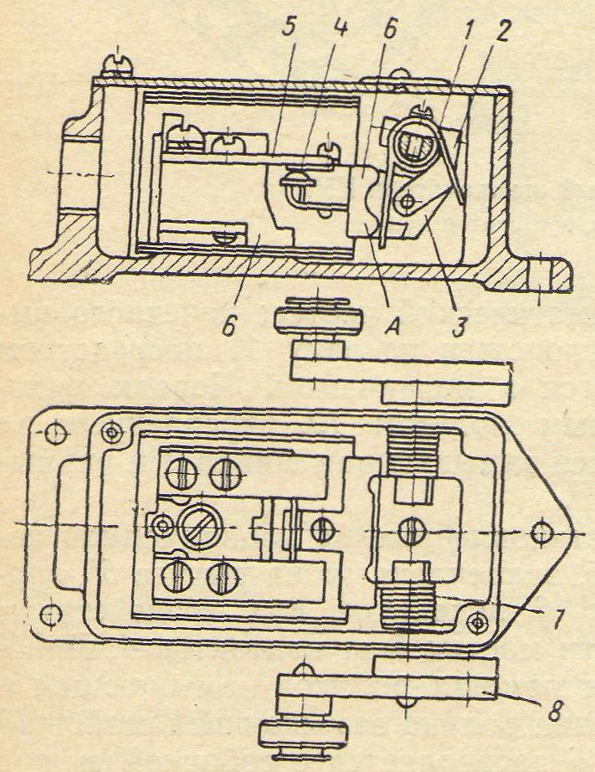
Для блокировки открывания дверей, для талей кран-балок используются конечные выключатели типа В-10 (рис. 1.7). Н рис. 1.8 показана установка рычажного конечного выключателя типа КУ-133 на механизме подъема. При подъеме крюка выше определенной точки угольник 4 поднимает груз 3 и под воздействием контргруза 1 конечный выключатель 2 размыкает свои контакты, разрывая цепь управления электродвигателя привода механизма и ограничивая дальнейший подъем груза. Контроллеры являются коммутационными аппаратами. При их помощи осуществляется управление пуском остановкой и реверсированием (изменение направления вращения), а также включение и отключение пуско-регулировочных сопротивлений и выполнение других коммутационных задач. Контроллеры бывают барабанные, кулачковые и магнитные (рис. 1.9, 1.10 и 1.11).
Рис. 1.7 Схематический чертеж выключателя В-10
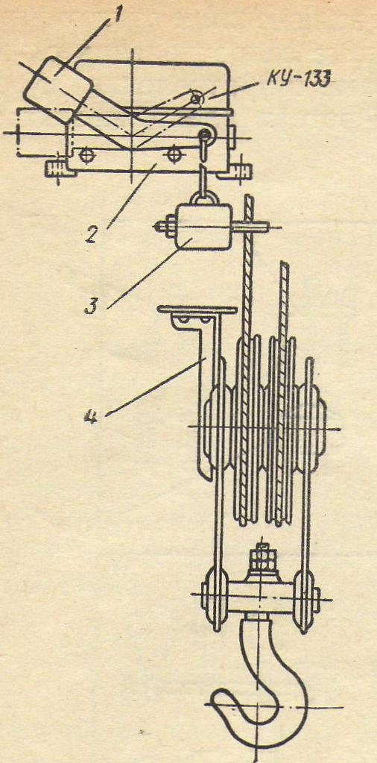
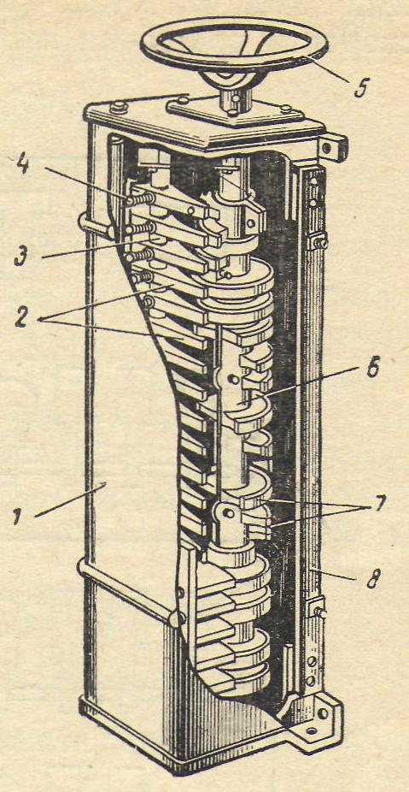

Рис. 1.9 Барабанный контроллер:
1— съемный кожух; 2 —пальцы с сухарями; 3 —стальная изолированная рейка; 4 — пальцедержатель с пружиной и регулировочными гайками; 5 — штурвал; 6 — вал с сегментодержателями; 7 — сегменты; 8 — корпус

Рис. 1.8 Схематический чертеж выключателя КУ-133

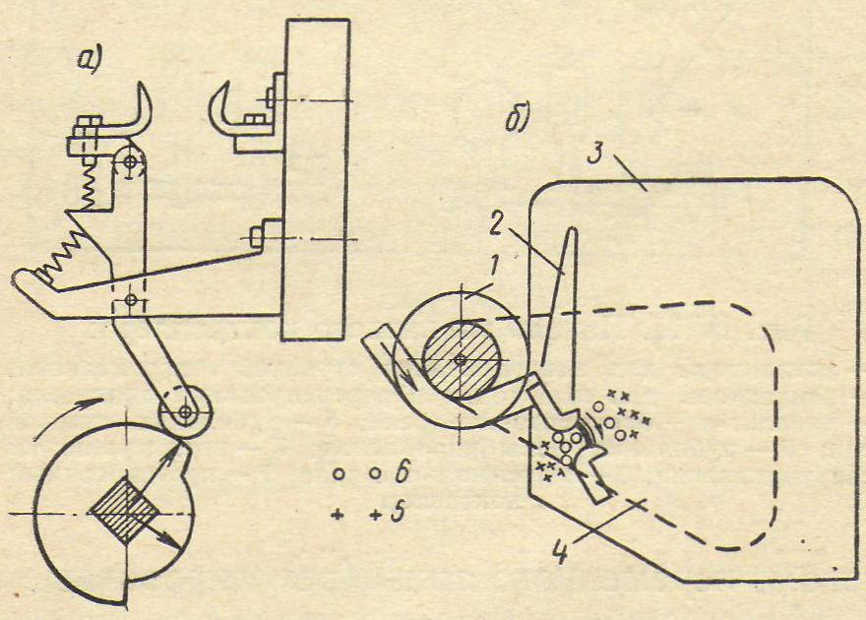

Рис. 1.10 Кулачковый контроллер:
а — принцип действия; б — дугогашение в контроллере; 1 — катушка; 2 — рог; 3 — камера; 4 — полюс; 5 –поле катушки; 6 - поле дуги

Контакторы представляю собой электромагнитные аппараты, предназначенные для частых включений и отключении электрических цепей. Пуско-регулировочные сопротивления служат для ограничения пускового тока (пусковые сопротивления) и регулирования скорости вращения якоря и ротора электрических двигателей постоянного и переменного тока (регулировочные сопротивления).
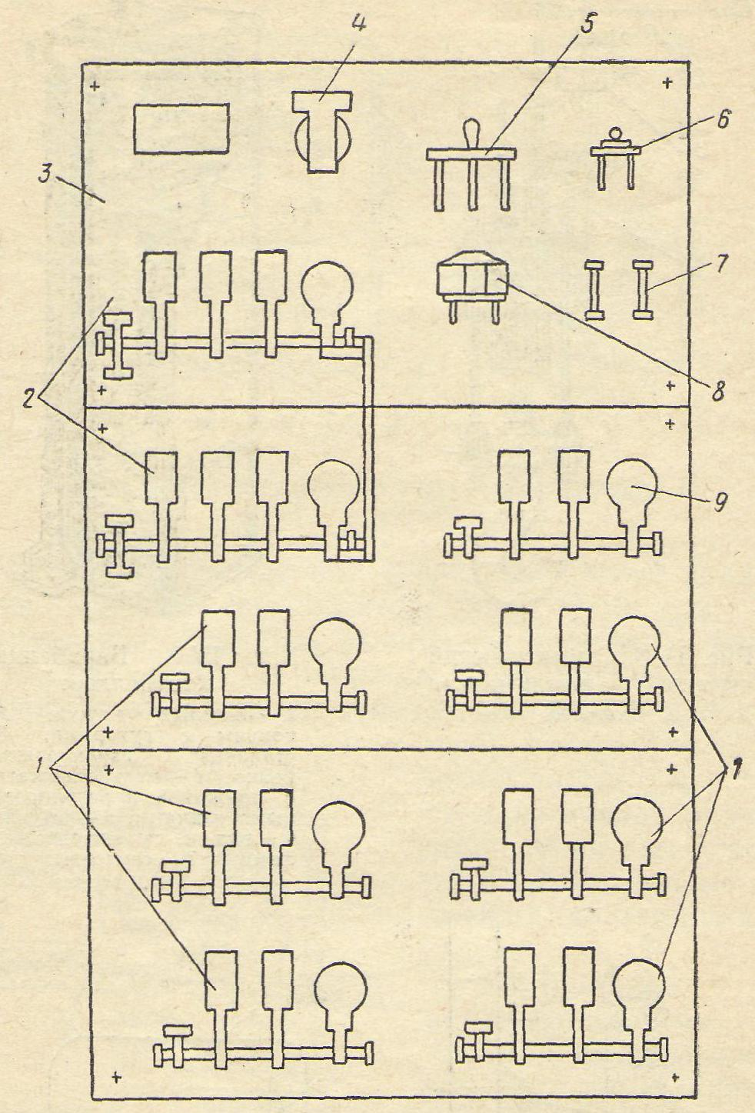

Рис. 1.11 Панель магнитного контроллера:
1— контакторы для закорачивания ступеней сопротивления; 2— контакторы для включения и реверсирования двигателя; 3— панель; 4 — блокировочное реле; 5 — рубильник силовой цепи; 6 — рубильник цепи управления: 7 — предохранители цепи управления; 8 — максимальное реле; 9 — противоточный контактор

Статические нагрузки электродвигателей кранов создаются силами статического сопротивления, действующими в крановых механизмах. Момент этих сил носит название статического момента.
Для определения мощности электродвигателя привода механизмов мостовых кранов необходимо рассчитать моменты сопротивлений. Статическая мощность, момент, требуемые от электродвигателя при подъеме груза, определяются по формулам:
P_{c} = [(G + G_{o})υ]/(1000η);
P=[(G' + G₀)υ]/(102η);
M_{c} = [(G + G₀) D_{б}]/ (2iη),
где G — сила тяжести полезного груза, н (кГ); G₀ — сила тяжести грузозахватного устройства, н(кГ); _{U} —скорость подъема, м/сек; η —к. п. д. подъемного механизма, учитывающий потери на трение в редукторах, барабане, подшипниках, блоках и т. д.; i — передаточное число промежуточных передач от вала электродвигателя до грузозахватного устройства; D_{б}— диаметр барабана, м.
Мощность и момент, требуемые от электродвигателя при силовом спуске груза,
P_{c.cn} = P_{тр} - [(G + G₀) υ₀/1000];
M_{с.cn} = M_{тр} — [(G + G₀)D₆/(2i)].
Мощность, обусловленная действием силы трения в крановом механизме,
P_{тр} = [G₀ /(1000η₀ ) ](1-η₀);
M_{тр} =[(G₀D_{б} /(2iη₀) ] (1-η₀).
При тормозном спуске мощность и момент, требуемые от электродвигателя,

P_{c.cn} = [(G+G₀)υ₁/1000]η₁;
M_{с.cn} =[(G+G₀)D_{б} / (2i)]η₁;
где _{U1 -} скорость при тормозном спуске, м/сек; n₁ — к.п.д. при тормозном спуске. Практически считают, что к. п. д. при тормозном спуске равен к. п. д. при подъеме.
Статическая мощность и момент, требуемые от электродвигателя механизма передвижения при перемещении с грузом,
$Р_{с}=\frac{k(G+G_{0})(μr+f)υ}{\text{1000}R_{к}η}$;
$М_{с}=\frac{k(G+G_{0})(μr+f)}{iη}$,
где G — сила тяжести перемещаемого груза, н(кГ); G_{o} — собственная сила тяжести механизма передвижения, н(кГ); v — скорость движения, м/сек; R_{K} — радиус ходового колеса с цилиндрическим ободом, м; k — коэффициент, учитывающий увеличение сопротивления движения из-за трения реборд ходовых колес о рельсы (принимается k = 1,6÷1,8); µ — коэффициент трения скольжения, принимается 0,015÷0,02; f — коэффициент трения качения ходовых колес по рельсам, м (принимается в пределах 0,0003÷0,0012); i — полное передаточное число промежуточной передачи механизма передвижения; г — радиус шейки оси ходового колеса, м; η — к. п. д. механизма передвижения.
5 МЕТОДИЧЕСКИЕ УКАЗАНИЯ
При ознакомлении с устройством механической части мостового крана следует обратить внимание на назначение отдельных частей. Ознакомиться с кинематическими схемами механизмов передвижения крюка, передвижения тележки, лебедки подъема и опускания грузов. Выяснить передаточные отношения скоростей редукторов указанных выше механизмов. Определить скорость в метрах в секунду передвижения мостового крана по формуле v = πdn/60, где v - скорость передвижения мостового крана по подкрановым путям, м/сек; d — диаметр ходового колеса, м; п — число оборотов в минуту ходового колеса, об/мин.
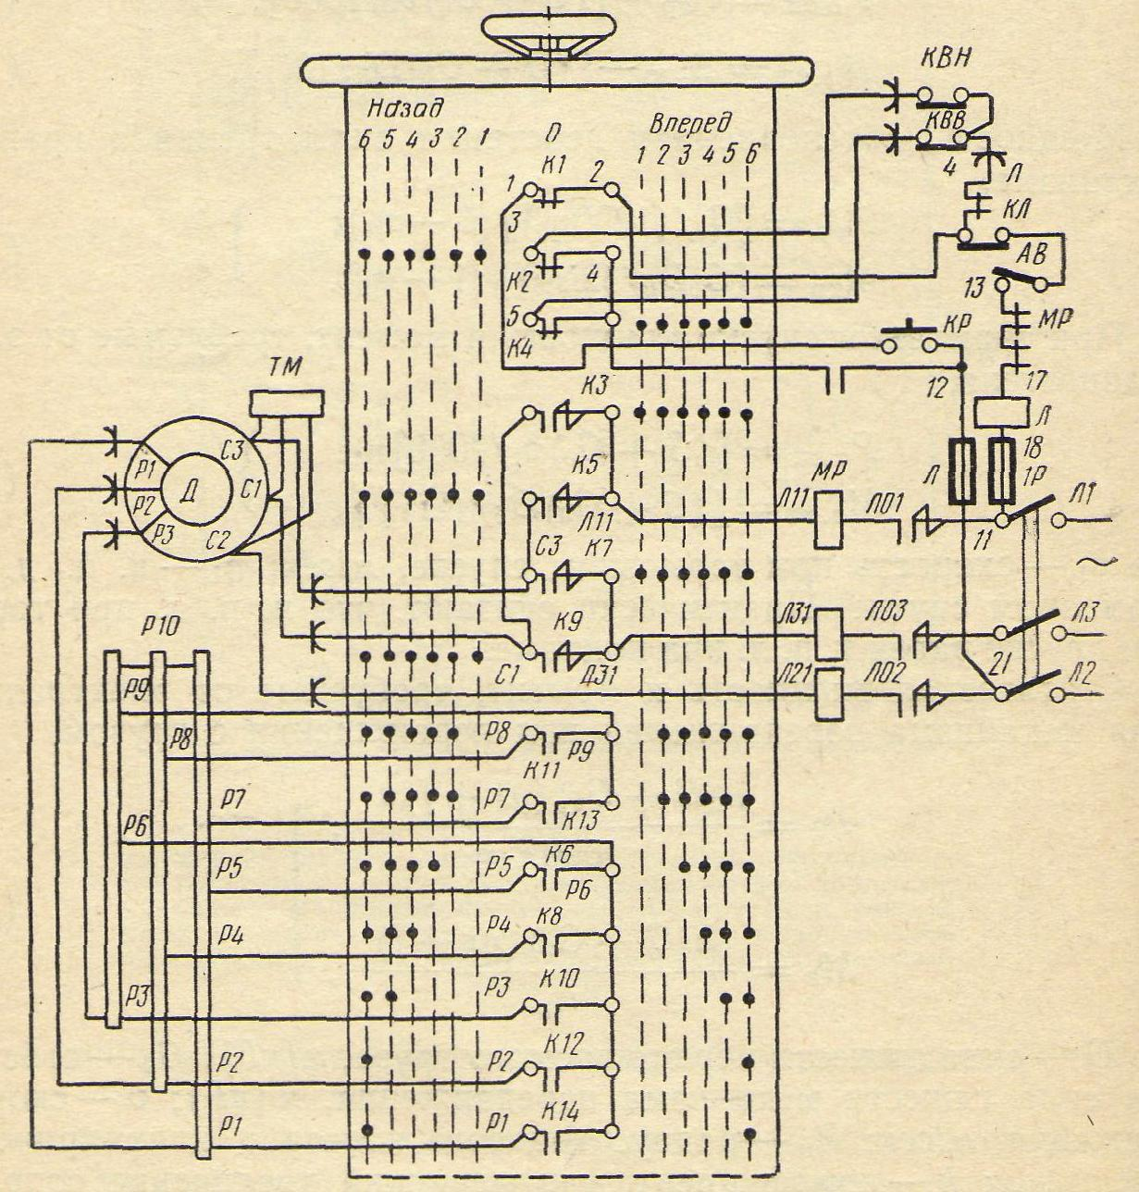
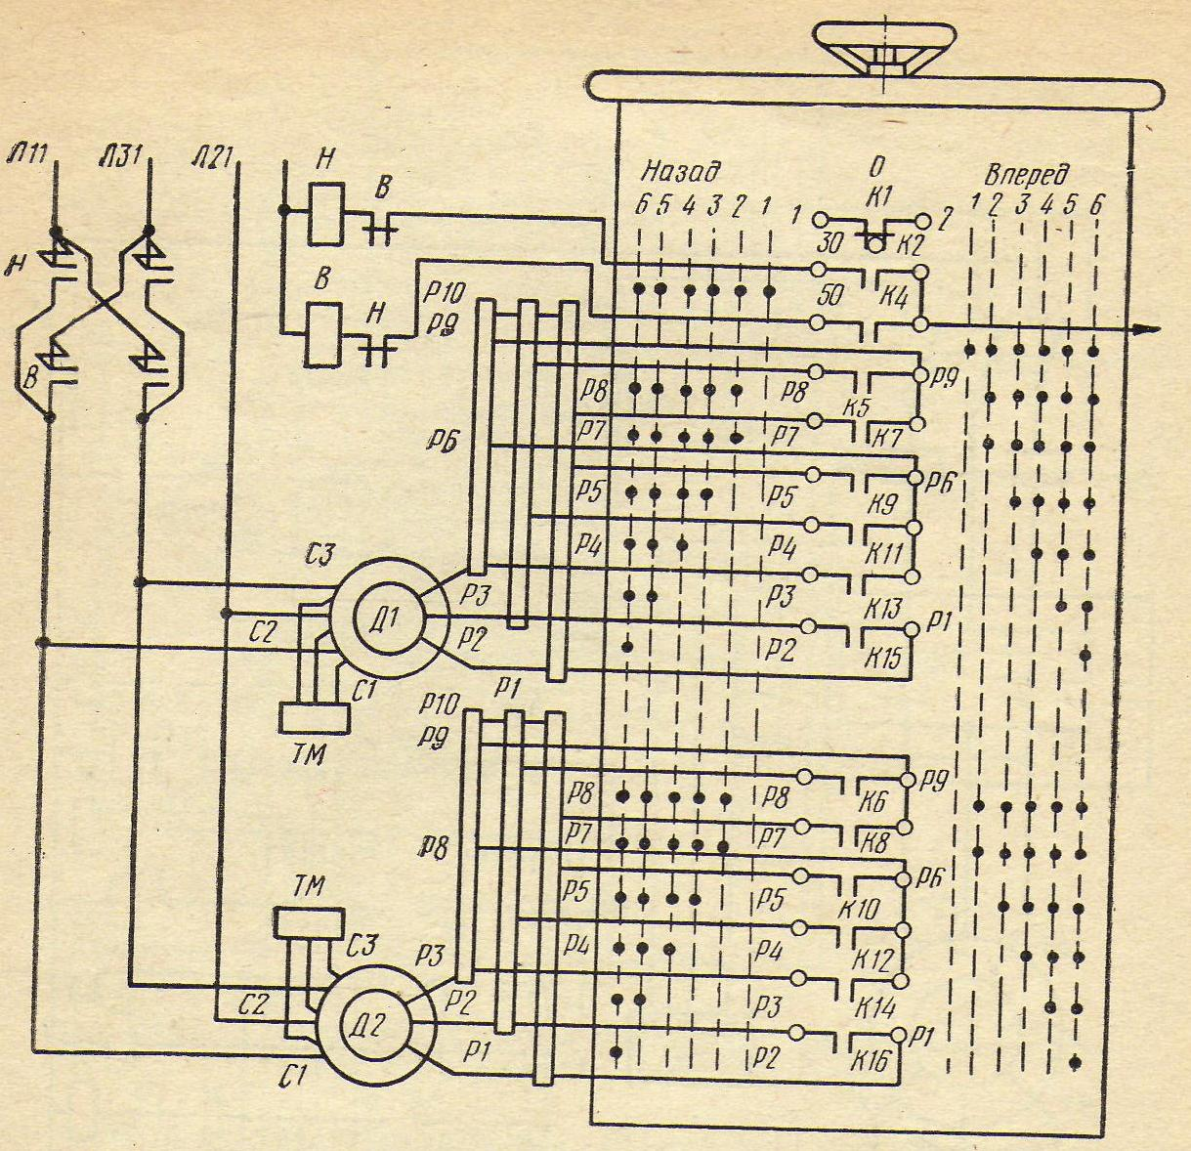
По рис. 1.12 и 1. 13 выяснить, чем отличаются одни схемы передвижения мостовых кранов от других.
Рис. 1.13. Электрическая схема управления двумя двигателями при помощи контроллеров ККТ-102 или ККТ-102т

Ознакомление с электрооборудованием мостового крана рекомендуется начать с выяснения назначения его отдельных элементов и изучения электрической схемы управления. Уточнить по схеме принципы работы и назначение отдельных элементов электрооборудования, а также режимы работы электрических двигателей приводов передвижения крюка, тележки, лебедки подъема и спуска. Определить продолжительность включения электродвигателей. Выяснить, какие элементы электрооборудования предназначаются для обеспечения безопасности обслуживающего персонала.
Рис. 1.12 . Электрическая схема управления двигателем с фазным ротором при помощи контроллеров ККТ-101 и ККТ-161

На рис. 1.12, 1.13, 1.14, 1.15 и 1.16 приводятся принципиальные электрические схемы управления электроприводами моcтовых кранов постоянного и переменного тока с помощью контроллеров различных типов. Необходимо разобраться в них, выяснить назначение отдельных элементов электрической схемы и вычертить их.
Отчет по практическому занятию выполняется по форме, указанной в приложении 1. В отчете необходимо кратко описать элементы мостового крана, его электрооборудование и описать работу
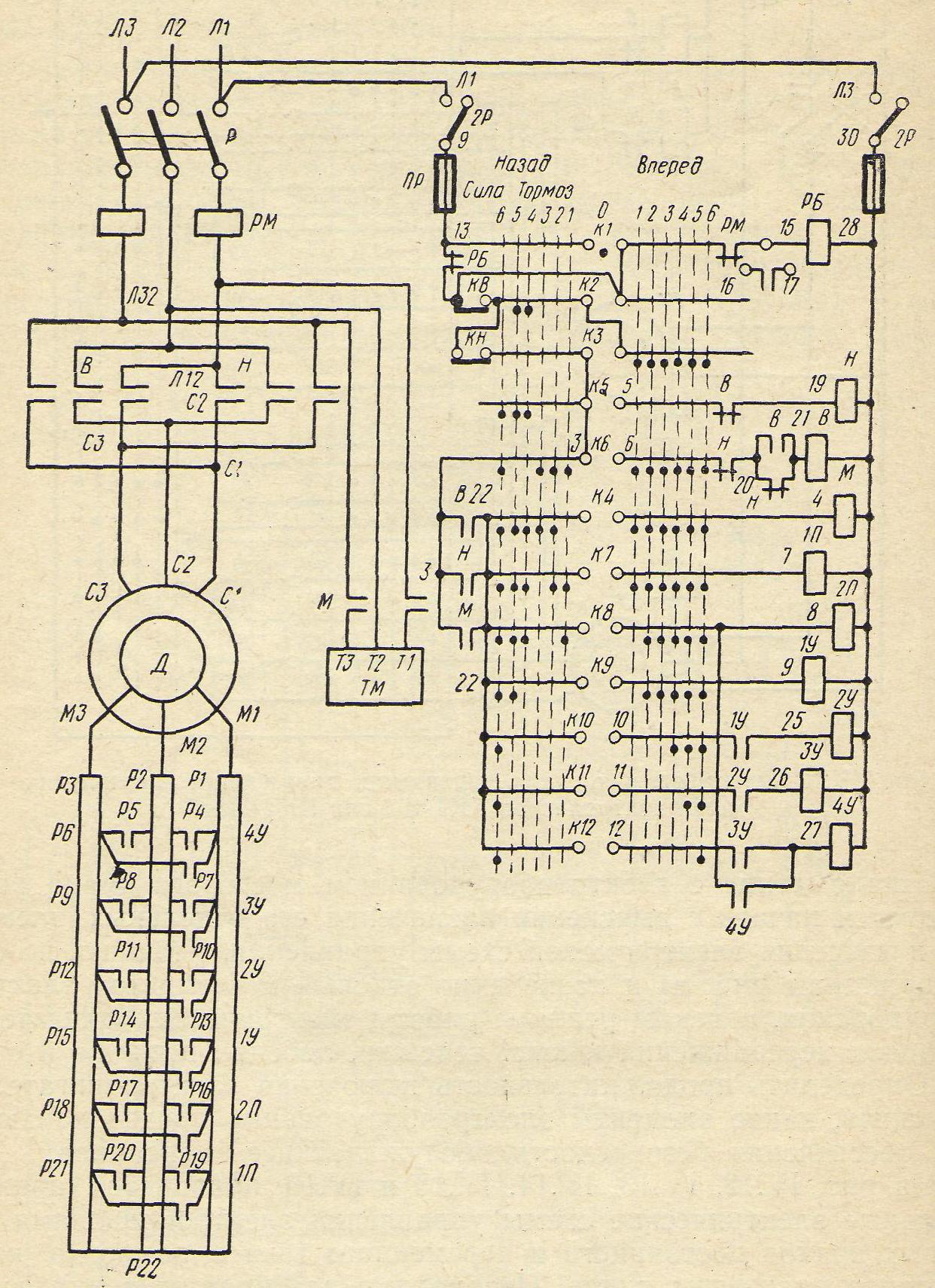
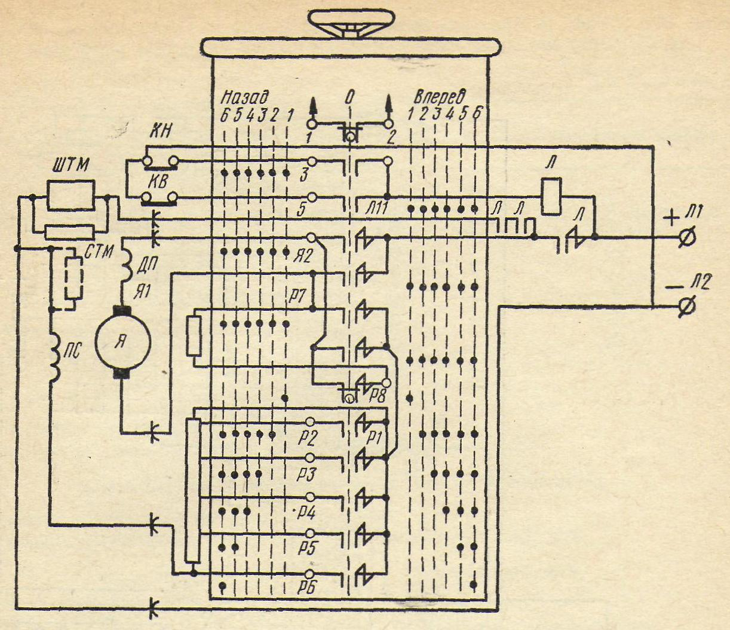
Рис. 1.15 . Электрическая схема управления двигателем постоянного тока с контроллером НП-101

Рис. 1.14 . Схема панели типа ТС

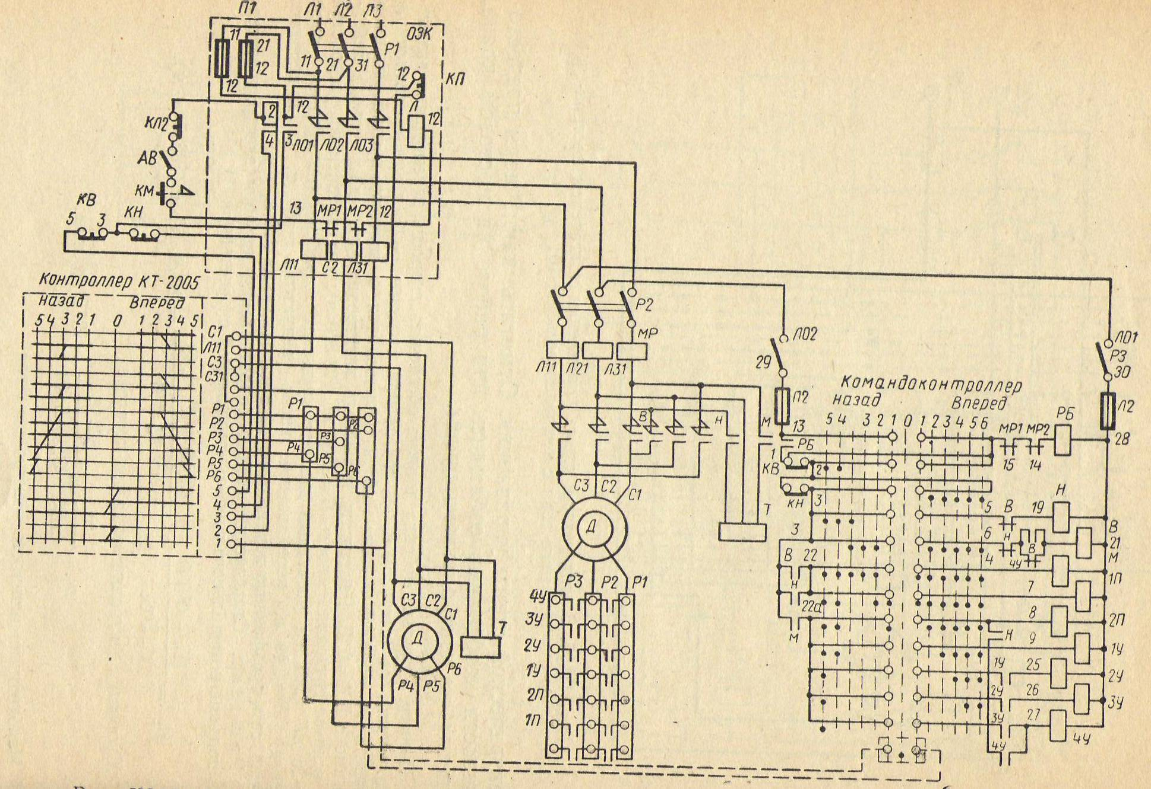
электрической схемы управления. Отметить, какие меры предосторожности необходимо соблюдать при работе на мостовом кране.
Рис. 1.16 Электрическая схема управления двигателем с барабанным и магнитным контроллером

6 КОНТРОЛЬНЫЕ ВОПРОСЫ
6.1 Перечислите блокировки, применяющиеся в электрических схемах управления электроприводами мостовых кранов.
6.2 Для какой цели служит тормоз в мостовом кране?
6.3 Какие аппараты обеспечивают защиту от наезда за пределы допустимого?
6.4 В каких случаях спуск является силовым, а в каких - тормозным?
6.5 Какие аппараты в мостовых кранах обеспечивают защиту от перегрузок?

